Udemy 網頁開發課程之商業分析
評估任務二:商業分析模擬
Business Analytics Simulation — Demand for Web-Development Courses
課程:231708 Foundation Studio — Session 3 2026
學生姓名:________________ 學號:________________
提交日期:2026 年 5 月
資料來源:Udemy Courses Dataset(Kaggle,n = 1,203,已剔除缺失值)

身為一家網頁開發公司的數據分析師,本報告運用 Udemy 平台上 1,203 門網頁開發類課程的真實資料(取自 Kaggle,已剔除缺失值),分析課程價格、訂閱人數與其他特徵之間的關係,作為公司評估是否拓展至線上教育市場的決策依據。以下依序回答十一個分析問題;迴歸的虛擬變數基準組為 2011 年與「All Levels」。

問題一:描述性統計
表 1 列出六個主要變數的集中趨勢(平均數、中位數、眾數)與離散程度(標準差、最小值、最大值)。
變數 | 平均數 | 中位數 | 眾數 | 標準差 | 最小值 | 最大值
price | 77.04 | 50.00 | 20.00 | 66.15 | 0.00 | 200.00
num_subscribers | 6,635 | 2,430 | 578 | 14,559 | 19 | 268,923
num_reviews | 357 | 65 | 16 | 1,573 | 0 | 27,445
num_lectures | 53 | 32 | 20 | 63 | 5 | 779
rating | 0.643 | 0.760 | 0.960 | 0.306 | 0.000 | 1.000
content_duration | 5.59 | 3.00 | 1.00 | 7.24 | 0.50 | 76.50
表 1 六個主要變數的描述性統計(n = 1,203)
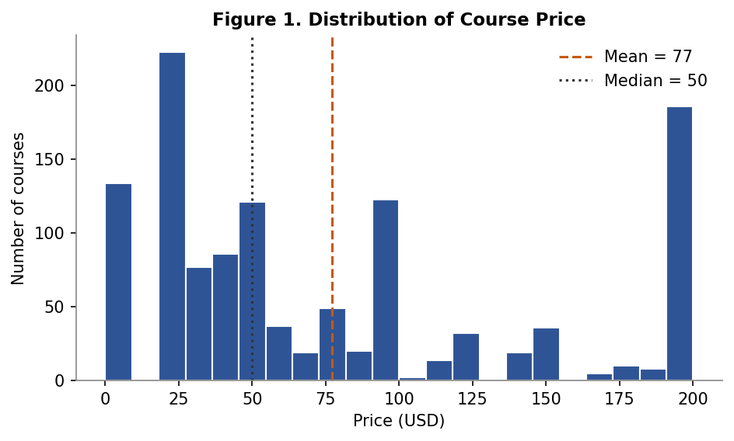
圖 1 課程價格(price)的次數分布
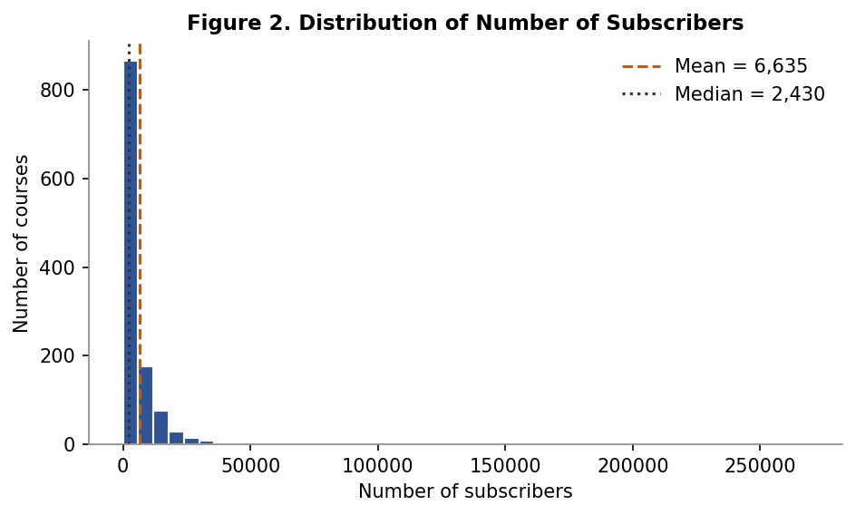
圖 2 訂閱人數(num_subscribers)的次數分布
分布特徵:price 呈現右偏(平均數 77.04 高於中位數 50):多數課程定價偏低,少數高價課程拉高平均;圖 1 左端可見一群價格為 0 的免費課程。num_subscribers 則呈極端右偏——平均數 6,635 遠高於中位數 2,430,最大值高達 268,923,偏態係數約 8.4。絕大多數課程訂閱數不高,僅極少數「爆款」課程擁有龐大訂閱;這也意味平均數會被極端值嚴重拉高,中位數更能代表「典型」課程。此高度偏態預示:後續迴歸若直接使用原始數值,結果易受極端值影響(詳見問題十)。rating 則略為左偏(中位數 0.76 高於平均 0.64)。

問題二:level 與 year 的頻數分布
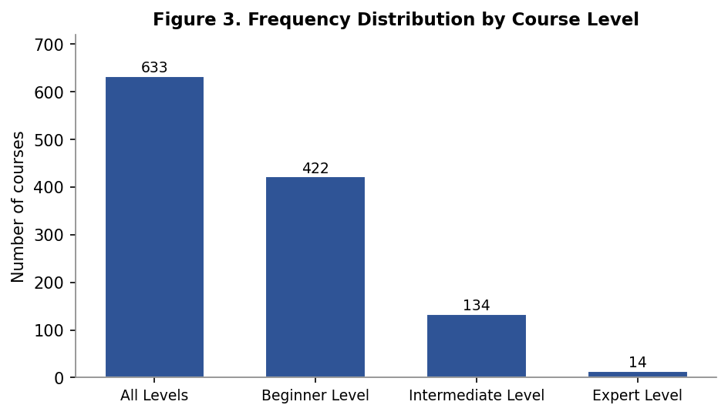
圖 3 課程程度(level)的頻數分布
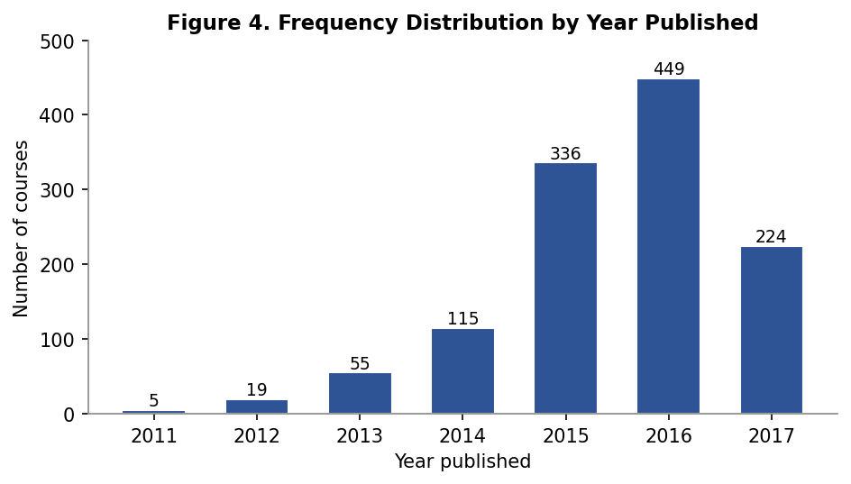
圖 4 課程推出年份(year)的頻數分布
就課程程度而言,超過半數課程標示為「All Levels」(633 門,52.6%),其次為「Beginner Level」(422 門,35.1%);「Intermediate」與「Expert」合計不足 13%,顯示平台的網頁開發課程以「不分程度/初學者」為主。就推出年份而言,課程數由 2011 年的 5 門快速成長,2016 年達到高峰(449 門),2017 年為 224 門(資料可能僅涵蓋當年部分月份)。此趨勢反映線上網頁開發課程的供給在 2014–2016 年間急速擴張——對考慮進入市場的公司而言,意味著這是一個競爭日益激烈的紅海市場。

問題三:單樣本 t 檢定 — 平均評分是否等於 65%
假設:原假設 H₀:課程母體的平均評分等於 0.65(65%);備擇假設 H₁:課程母體的平均評分不等於 0.65。採雙尾單樣本 t 檢定,顯著水準 5%。
結果與結論:樣本平均評分為 0.6431(n = 1,203),檢定統計量 t = -0.788,自由度 = 1202,p 值 = 0.431。由於 p = 0.431 遠大於 0.05,在 5% 顯著水準下無法拒絕原假設。亦即:沒有足夠的統計證據顯示課程的平均評分與 65% 有顯著差異。

問題四:價格與訂閱人數的相關性
預測:根據經濟學的需求法則,在其他條件不變下,價格上升應使需求量(訂閱人數)下降,因此筆者預期 price 與 num_subscribers 為負相關。
計算結果:price 與 num_subscribers 的皮爾森(Pearson)相關係數為 0.014,幾乎為零;斯皮爾曼等級相關亦僅 -0.065。資料並未呈現預期的負相關,與預測不符。
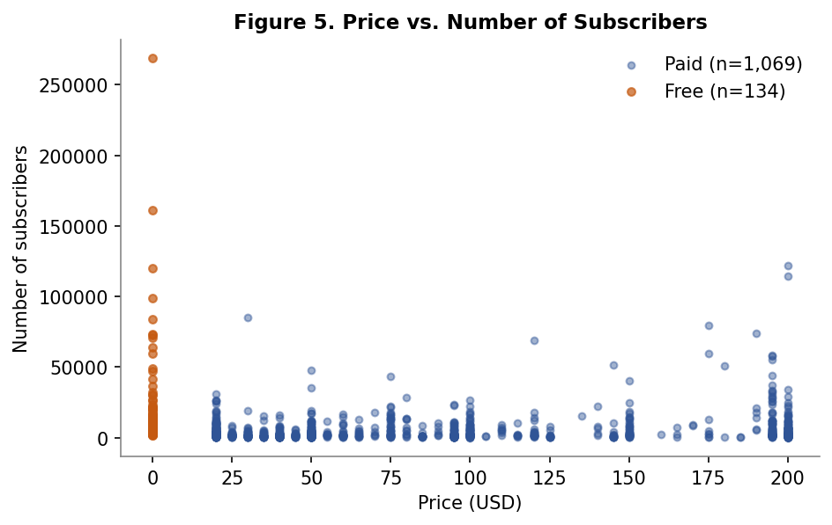
圖 5 價格與訂閱人數散佈圖(免費課程以橘點標示)
評論與可能解釋:(1) 免費課程的干擾——134 門免費課(price = 0)平均訂閱數高達 17,864,遠高於付費課的 5,227(見圖 5),這群「零價格、高訂閱」的觀測值壓平了整體的價量關係;(2) 價格內生於品質——較貴的課程往往內容更完整、講師更具經驗,品質本身會吸引訂閱,使價格的負向效果被品質的正向效果抵銷;(3) 此處的原始相關係數混合了異質課程,並未控制其他特徵。後續迴歸(問題五)即在控制這些特徵後重新檢視價量關係。

問題五:價格對訂閱人數的線性迴歸
簡單迴歸模型以 num_subscribers 為因變數、price 為唯一自變數,結果如表 2。
項目 | 係數 | 標準誤 | t 值 | p 值
截距 (Intercept) | 6,397.99 | — | — | —
price | 3.077 | 6.351 | 0.48 | 0.628
表 2 簡單迴歸結果(因變數:num_subscribers;R² = 0.0002,n = 1,203)
多元迴歸模型再加入控制變數:課程講座數(num_lectures)、課程時長(content_duration),以及 year 與 level 的類別虛擬變數,結果如表 3。
項目 | 係數 | 標準誤 | t 值 | p 值
截距 (Intercept) | 20,778.842 | 6,229.256 | 3.34 | < 0.001
price | -4.425 | 6.683 | -0.66 | 0.508
num_lectures | 0.226 | 12.610 | 0.02 | 0.986
content_duration | 300.730 | 108.606 | 2.77 | 0.006
level:Beginner | 1,038.516 | 870.201 | 1.19 | 0.233
level:Expert | 8,671.545 | 3,744.405 | 2.32 | 0.021
level:Intermediate | -576.249 | 1,318.523 | -0.44 | 0.662
year:2012 | -6,174.282 | 6,954.133 | -0.89 | 0.375
year:2013 | -1,641.504 | 6,480.094 | -0.25 | 0.800
year:2014 | -12,845.698 | 6,339.825 | -2.03 | 0.043
year:2015 | -15,160.559 | 6,250.414 | -2.43 | 0.015
year:2016 | -17,797.350 | 6,238.689 | -2.85 | 0.004
year:2017 | -19,433.136 | 6,278.637 | -3.10 | 0.002
表 3 多元迴歸結果(因變數:num_subscribers;R² = 0.108,調整後 R² = 0.099,n = 1,203;基準組:2011 年、All Levels)
多元模型整體顯著(F 檢定 p < 0.001),R² 為 0.108;各係數的解讀見問題六。

問題六:迴歸係數的解讀與顯著性
價格(price):簡單模型中係數為 +3.08(p = 0.628),多元模型中為 -4.43(p = 0.508),兩者皆不具統計顯著性。多元模型的數值意義為:在控制其他特徵後,價格每提高 1 美元,預測訂閱人數平均減少約 4.4 人——但此效果與零無顯著差異,不能斷言價格確實壓低了訂閱。
課程時長(content_duration):係數 +300.7,p = 0.006,在 1% 水準顯著。課程每增加 1 小時內容,預測訂閱人數平均增加約 301 人——是模型中最強且方向最穩健的正向驅動因子。
講座數(num_lectures):係數約 0.23,p = 0.986,完全不顯著。在已控制課程時長後,單純的講座「則數」對訂閱沒有額外解釋力。
年份虛擬變數:相對於基準年 2011,2014–2017 年的係數皆顯著為負(例如 2017 年為 -19,433,p = 0.002),且越近年數值越負。這反映越早推出的課程累積訂閱的時間越長,而非新課程「品質較差」。
程度虛擬變數:相對於「All Levels」,Expert Level 的係數為 +8,672(p = 0.021)顯著為正;Beginner 與 Intermediate 則不顯著。惟 Expert 課程僅 14 門,此結果應審慎看待。
為何加入控制變數後價格係數會改變:這是遺漏變數偏誤(omitted variable bias)。課程時長同時與價格正相關(內容越多、定價越高),又與訂閱人數正相關;簡單模型未納入課程時長,便把這部分原屬「課程時長」的正向效果錯誤地歸給了價格,使價格係數偏正(+3.08)。一旦在多元模型中控制課程時長等變數,價格係數便回落並轉為負值(−4.43),更接近其「淨」效果。

問題七:模型的解釋力
多元迴歸模型的 R² 為 0.108,代表模型中的自變數合計只能解釋訂閱人數變異的約 10.8%,其餘約 89% 的變異未被解釋。這顯示:僅憑課程的可觀察特徵(價格、講座數、時長、年份、程度)對線上課程需求的預測能力相當有限。訂閱人數可能更取決於難以量化的因素——課程品質、講師知名度、行銷與曝光、平台演算法推薦、口碑評價等。對公司而言,這意味著不能單靠這些表面特徵準確預估一門新課程的市場表現,進入線上教育市場存在相當程度的需求不確定性。

問題八:第五題的結果是否反映因果效應?
第五題的迴歸結果不應被解讀為價格對需求的因果效應,而較可能捕捉到其他因素。主因是遺漏變數偏誤與價格的內生性:價格並非隨機指派,而是與許多未被觀測、卻同時影響訂閱人數的因素相關。
一個具體的遺漏因素是課程品質(內容完整度、製作水準、講師專業度)。高品質課程往往定價較高,同時也因品質而吸引更多訂閱;模型未納入品質,價格便成了品質的代理變數。
此推論可由一項穩健性檢查佐證(見表 4):若僅以 1,069 門付費課程估計(排除 134 門免費課),價格與訂閱人數的關係反轉為顯著正向——多元模型中價格係數變為 +27.1(p < 0.001)。付費市場呈現「越貴、訂閱越多」,正符合「價格替品質說話」的解釋,而非真正的需求法則。因此第五題的係數混合了價格效果與品質等遺漏因素,不能視為因果效應。
指標 | 全部 1,203 筆 | 僅付費 1,069 筆
price 與訂閱的相關係數 | 0.014 | +0.220
多元迴歸 price 係數 | -4.43(不顯著) | +27.1(p < 0.001)
對數模型 log(price) 係數 | -0.154(p < 0.001) | +0.248(p < 0.001)
表 4 穩健性檢查:全樣本 vs 僅付費樣本 — 價量關係隨樣本翻轉

問題九:最能預測需求的因素與課程建議
根據第五題的結果,對訂閱人數最具預測力的可觀察因素是課程時長(content_duration)——它是唯一在多元模型中顯著、且方向穩定的正向驅動因子;其次,Expert 程度的課程訂閱數顯著較高,而課程的推出年份則主要反映訂閱累積的時間。價格本身並非有效的預測或操作槓桿(係數不顯著)。
若目標是確保較高的訂閱人數,筆者建議公司優先開發內容扎實、時數充足的課程,而非僅靠增加講座「則數」或單純壓低價格;亦可考慮投入較進階(Expert)的題材以做出市場區隔。同時須留意:「舊課程訂閱較多」反映的是時間累積效果,並非可立即複製的策略——新課程需要時間經營與口碑累積。

問題十:對數—對數需求函數
依公司經濟學家的建議,將問題五(含控制變數)的模型改以對數形式估計:因變數改為 log(訂閱人數)、價格自變數改為 log(價格)(資料集已提供對數變數,對 price = 0 者加上一微小常數)。估計結果如表 5。
項目 | 係數 | 標準誤 | t 值 | p 值
截距 (Intercept) | 9.7488 | 0.5317 | 18.33 | < 0.001
log(price) | -0.1544 | 0.0124 | -12.44 | < 0.001
num_lectures | 0.0016 | 0.0011 | 1.54 | 0.124
content_duration | 0.0217 | 0.0092 | 2.35 | 0.019
level:Beginner | 0.0244 | 0.0741 | 0.33 | 0.742
level:Expert | 0.0032 | 0.3190 | 0.01 | 0.992
level:Intermediate | 0.1549 | 0.1123 | 1.38 | 0.168
year:2012 | -0.5555 | 0.5925 | -0.94 | 0.349
year:2013 | -0.5918 | 0.5517 | -1.07 | 0.284
year:2014 | -1.1422 | 0.5404 | -2.11 | 0.035
year:2015 | -1.3783 | 0.5322 | -2.59 | 0.010
year:2016 | -1.7522 | 0.5311 | -3.30 | < 0.001
year:2017 | -2.2315 | 0.5343 | -4.18 | < 0.001
表 5 對數—對數迴歸結果(因變數:log(num_subscribers);R² = 0.229,調整後 R² = 0.222,n = 1,203)
結論是否改變:是。log(price) 的係數為 -0.154,p < 0.001,在統計上高度顯著。相較於問題五的線性模型(價格係數不顯著),對數模型顯示價格與訂閱人數之間存在顯著的負向關係:價格每上升 1%,訂閱人數平均下降約 0.15%(即價格彈性約 −0.15,需求缺乏彈性)。
模型擬合:R² 由線性模型的 0.108 提升至 0.229,解釋力提高超過一倍,顯示對數設定明顯更能配適資料。
設定是否更合適:筆者認為對數—對數設定確實較佳。問題一已顯示價格與訂閱人數都極度右偏;取對數可壓縮極端值、使關係更接近線性,且係數能直接解讀為彈性,便於商業比較。惟須提醒:同一項穩健性檢查顯示,僅就付費課程估計時 log(price) 係數轉為 +0.248(p < 0.001,見表 4)。可見全樣本的 −0.15 彈性主要由「免費 vs 付費」的對比所驅動,而非付費市場內部真正的價格反應。因此對數設定在統計上較適當,但其係數仍非乾淨的因果彈性。
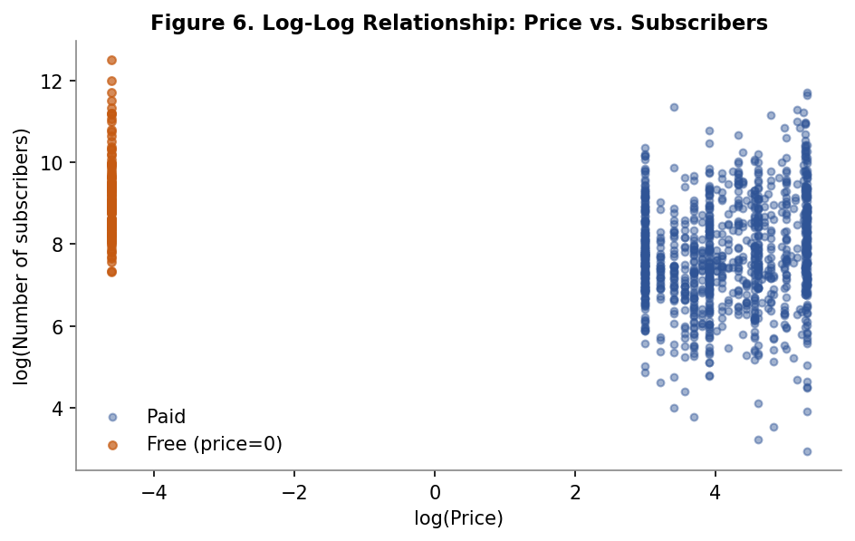
圖 6 log(價格) 與 log(訂閱人數) 散佈圖

問題十一(挑戰題):線性需求曲線
以問題五的多元迴歸方程,為一門具下列特徵的課程預測訂閱人數:50 則講座、課程時長 10 小時、2017 年推出、初級(Beginner)程度。在不同價格下的預測訂閱人數為:價格 0 美元 → 5,403 人;50 美元 → 5,182;100 美元 → 4,960;150 美元 → 4,739;200 美元 → 4,518。將這些(訂閱人數, 價格)點相連,即得圖 7 的線性需求曲線。
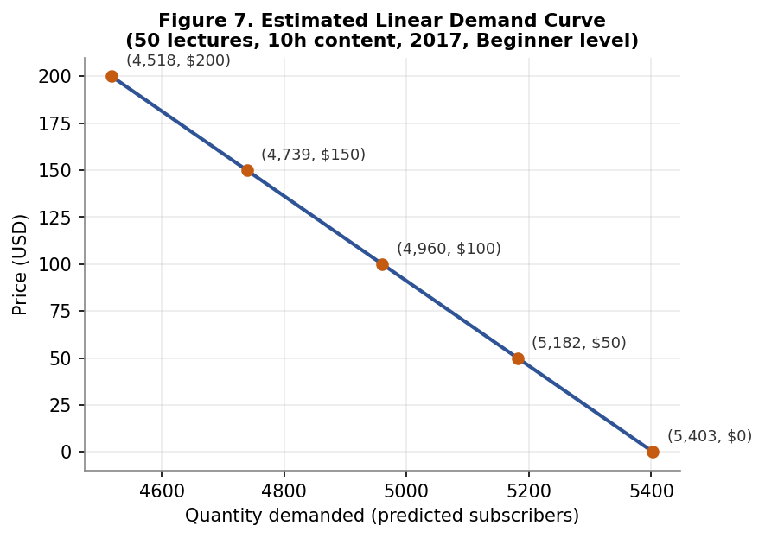
圖 7 估計的線性需求曲線(50 則講座、10 小時、2017 年、Beginner)
曲線的含義:這是一條向下傾斜的線性需求曲線,斜率為「價格每提高 1 美元、預測訂閱人數減少約 4.4 人」,需求方程約為 Q ≈ 5,403 − 4.4 × P。它表示在課程其他特徵固定下,價格越高、預測需求量越低,方向上符合需求法則。但須謹慎解讀:此斜率來自問題五中並不顯著的價格係數,因此這條曲線較適合作為「在給定特徵下的需求預測工具」,而非價格因果效果的精確度量。

結論與商業建議
綜合本次分析,對考慮拓展線上教育的公司有三點啟示。第一,課程需求高度集中且難以預測——訂閱數呈極端右偏,迴歸模型僅能解釋約 11% 的變異,公司不應期待用簡單的課程特徵準確預估新課表現,須為需求不確定性預留空間。第二,課程內容深度(時長)是最穩健的正向驅動因子,值得作為產品設計與資源投入的重點。第三,價格與需求的關係並不單純:線性模型看不出顯著效果,對數模型顯示輕微的負彈性(約 −0.15),但穩健性檢查顯示此關係主要源於免費課程,且價格與品質高度糾纏,無法視為因果。因此公司在定價決策上應同時考量「價格作為品質訊號」的效果,而非單純假設「降價即可衝高訂閱」。

參考文獻
Udemy Courses Dataset [Data set]. Kaggle. https://www.kaggle.com/datasets/andrewmvd/udemy-courses
University of Technology Sydney. (2026). 231708 Foundation Studio, Unit 2: Business statistics and linear regression [Course materials].

